**BÁO CÁO KẾT QUẢ CÔNG VIỆC**

*Hà Nội, ngày 06 tháng 08 năm 2020*

Họ và tên: Hoàng Sơn

Chức danh: Sinh viên đại học Thủy Lợi

Bộ phận: Nhóm anh Hậu

**I.NỘI DUNG BÁO CÁO :**

Tạo 1 trang layout vs các lệnh html, css cơ bản

Tìm hiểu bootrap

TÌm hiểu các câu lệnh trong javascript

Tiếp tục hoàn thiện web và tìm hiểu sql

Tìm hiểu C#

Tìm hiểu C# asp.net mvc

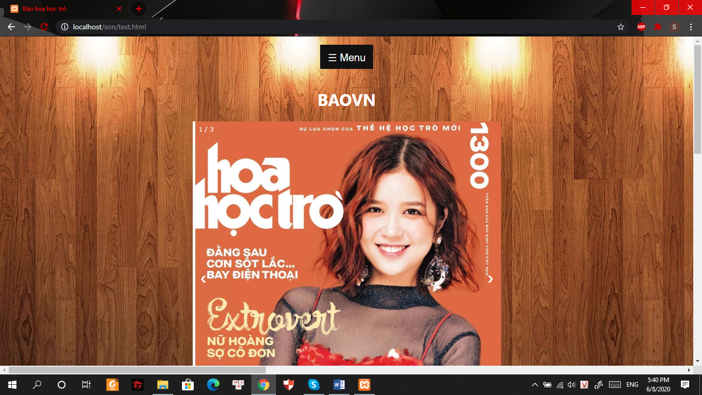

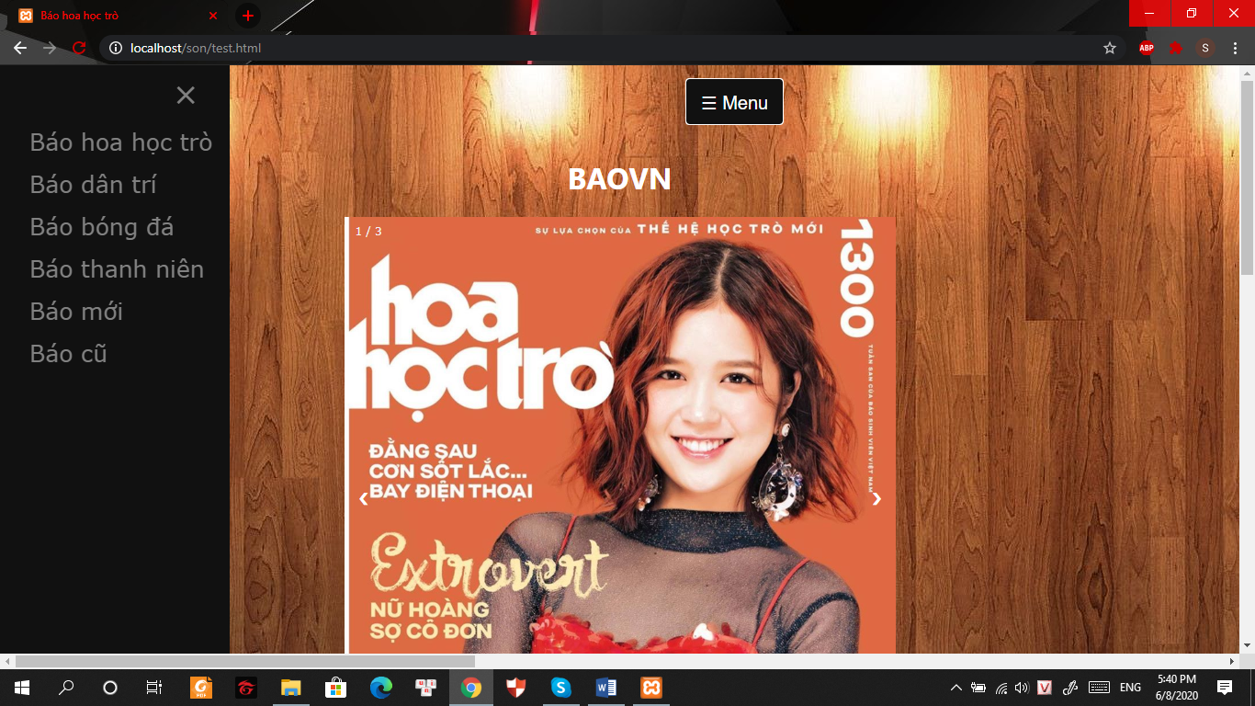

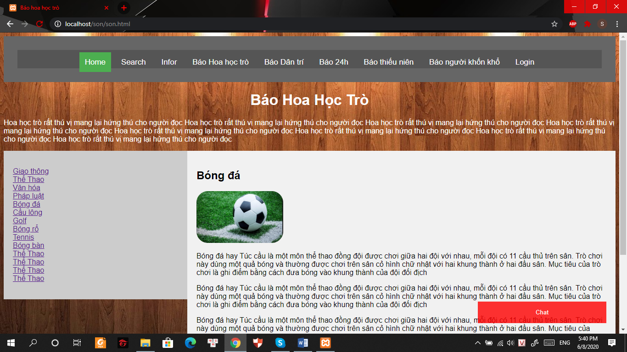

**Ý KIẾN CỦA NGƯỜI HƯỚNG DẪN**

*[Cán bộ hướng dẫn đánh giá kết quả công việc]*